Dzień dobry
Przed nami 3 dni zdalnej nauki i zabawy. Mamy nadzieję, że przysyłane przez nas propozycje zabaw podobają się dzieciom. Jeżeli macie Państwo jakieś pytania, nauczyciele są do dyspozycji w godzinach 7.00-16.15
Temat dnia: Zima, Zima
Cel ogólny:
- utrwalanie litery „Y”
-rozpoznawanie i kolorowanie obrazków, których nazwy kończą się samogłoską [y]
-ćwiczenie sprawności grafomotorycznych

- Wysłuchanie wiersza o literce „Y”
YYY
Na początku wyrazu
Bardzo rzadko stoję
Jestem w dywanie i łyżce
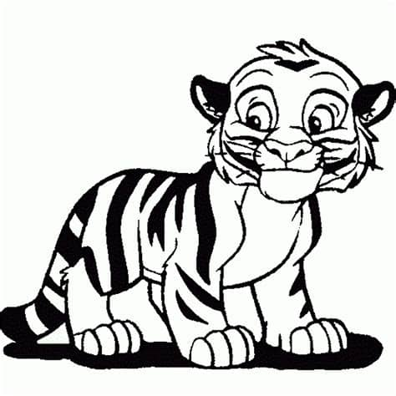
Byka się nie boję!
Ma mnie także, myszka, ryba
I syren ryk.
I tygrys na rysunku
Znajdzie mnie każdy smyk.

- Karty pracy
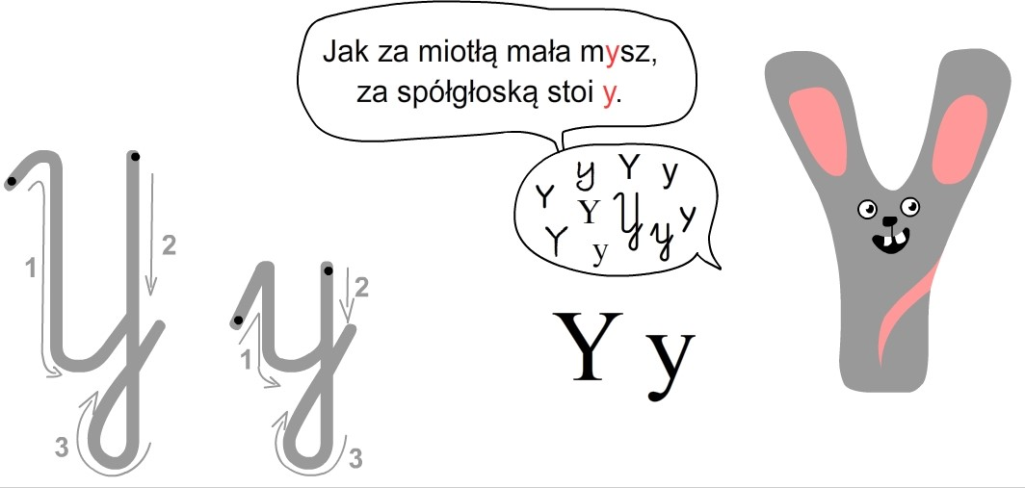

W słowach odnajdź i otocz linią wszystkie literki
mylić senny wyrazy zapytany cyka
Otocz linią wszystkie ilustracje, w których nazwie słychać głoskę
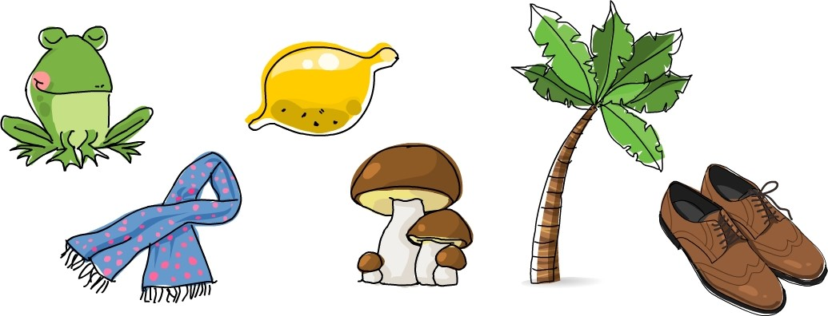printoteka.p1
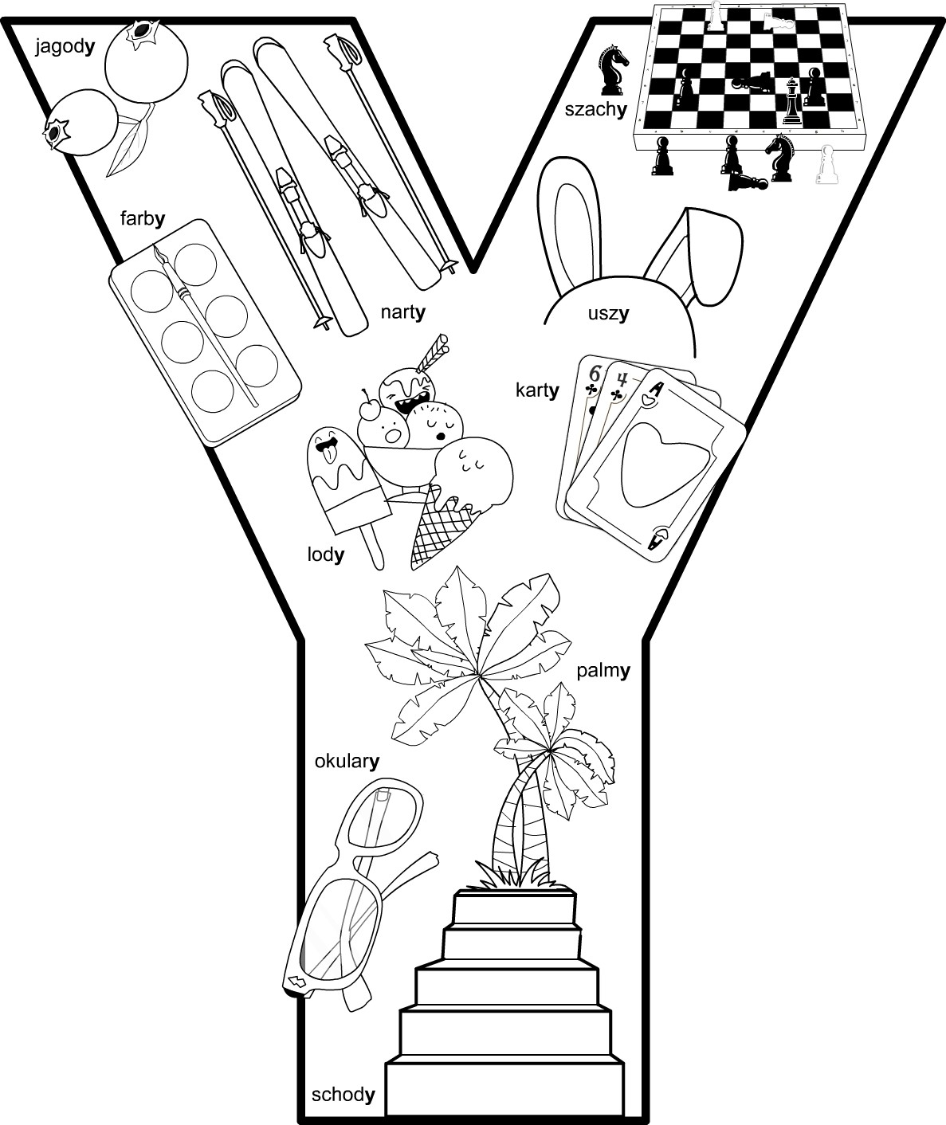

Miłej pracy !

